Høstgudstjeneste i Hårlev kirke

Søndag den 29. september 2019 kl. 10.45, vi mødes udenfor kirken, Hårlev kirkevej 1 A, 4652 Hårlev, senest kl. 9:45
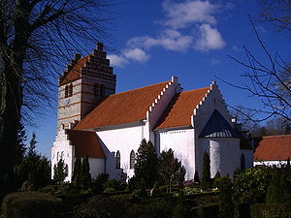

De Dysted spillefolk kommer og spiller til gudstjenesten
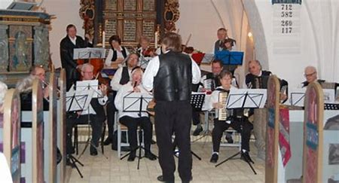

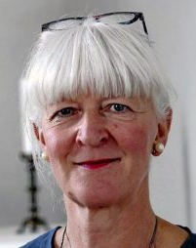
Ved postludiet skal vi danse ned af kirkegulvet og ud af kirken og vise vejen til frokost i konfirmandstuen, mens menigheden klapper. Efter frokosten skal vi danse enten i konfirmandstuen eller ude i haven.

Sognepræst Anette Seifert glæder sig til at se alle os folkedansere i festlige folkedragter for dem der har lyst til at have dem på.
Tilmelding til: Poul Erik eller Jonna senest den 23. september 2019

